**Cách chạy project**

1. Công cụ sử dụng

* Intellij IDE
* Laragon (mysql)
* Jdk 17

Cài đặt jdk 17 trước

Cài đặt intellij và mở project web bằng cách chọn file -> open -> chọn đến thư mục project

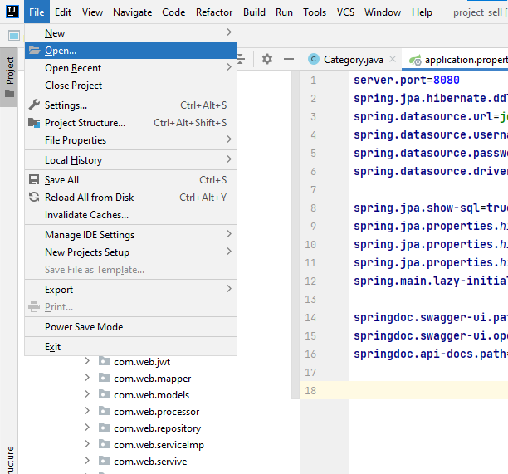

Sau khi chọn project, vào lại file chọn project structure để chọn jdk cho project

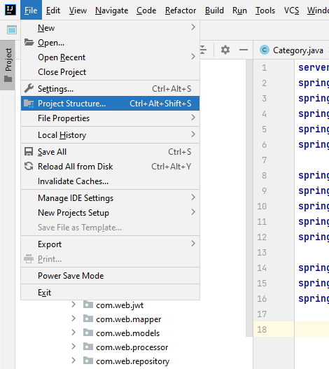

Ban đầu sẽ là **no sdk,** chúng ta click vào và chọn jdk vừa cài đặt là jdk 17

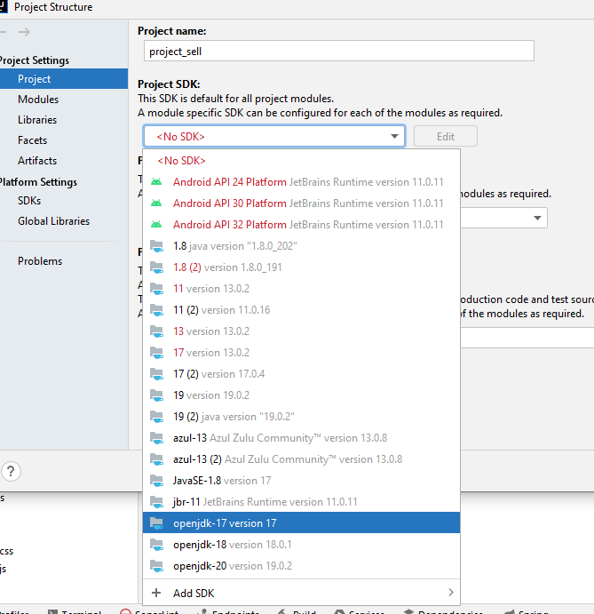

Sau đó nhấn apply -> ok để đổi jdk. Sẽ mất khoảng 5-15p để download thư viện dependency cho project

**Import sql file cho project**

* Cài đặt laragon
* Tải phpmyadmin về cho máy từ đường link: <https://www.phpmyadmin.net/>
* Sau khi cài đặt laragon xong không nên chạy luôn, giải nén tệp phpMyAdmin-5.2.1-all-languages và copy thư mục vừa giải nén vào trong ổ C-> laragon->etc->apps và paste thư mục

phpMyAdmin-5.2.1-all-languages vào đây. Sau đó đổi tên thư mục

phpMyAdmin-5.2.1-all-languages thành **phpMyAdmin**

sau đó chúng ta bật laragon lên.

Truy cập vào trình duyệt gõ:

Localhost:80/phpmyadmin để import project vào trong phpmyadmin mysql

Cách import file sql:

* Tạo mới 1 database

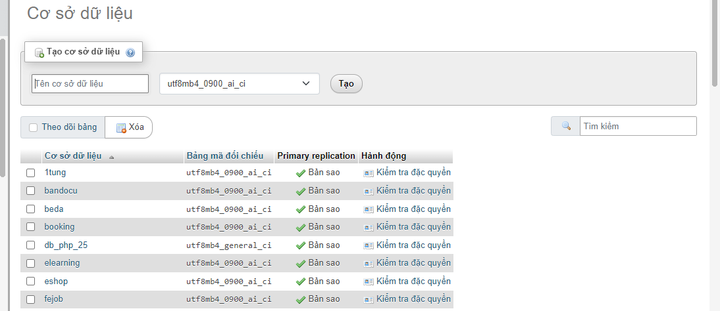

Đặt tên là sell_project_update và nhấn tạo

Nhấn vào nhập trên thanh công cụ để import file

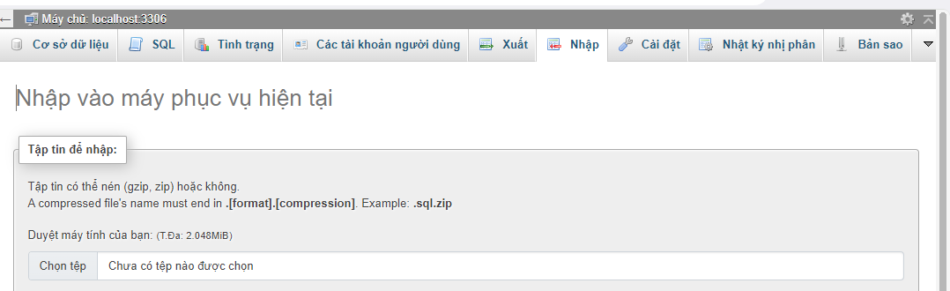

Chọn đến nơi lưu file sell_project_update.sql để import sau đó nhấn nhập bên dưới cùng để hoành thành

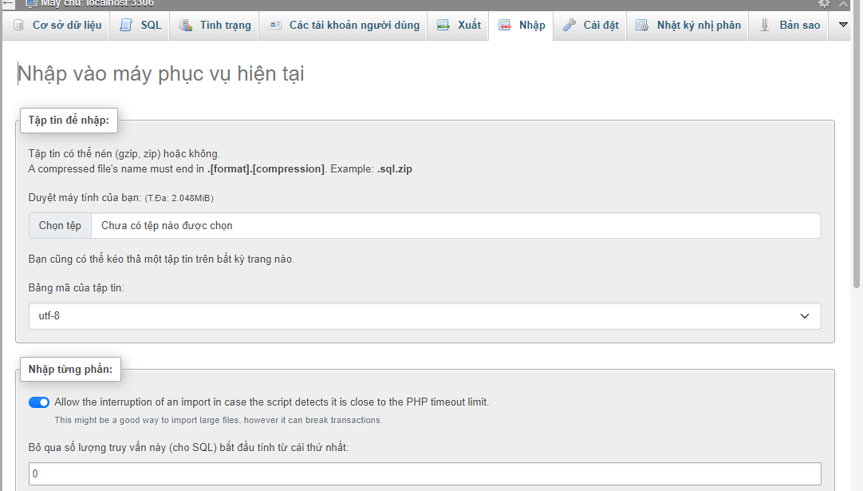

Quay lại intellij mở package com.web và chọn class ProjectSellApplication

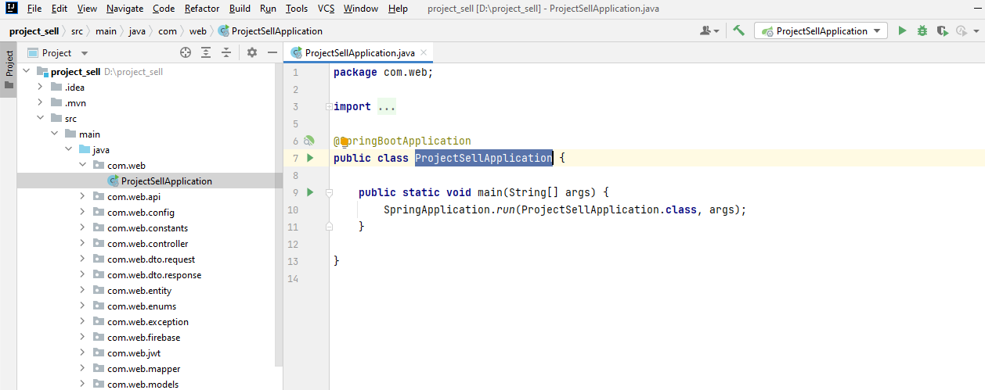

Click chuột phải và nhấn run

